## USART串口通讯

**传输模式**

全双工

**物理层**

一般采用Vcc，RXD，TXD，GND四条线

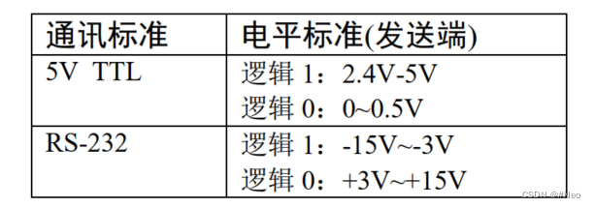

**协议层**

一帧数据通常是一个字符，包含起始位，数据位，校验位，停止位

起始位：由一个逻辑0表示

停止位：由0.5/1/1.5/2个逻辑1表示 //需要约定好

数据位：一般约定为5-8位长

校验 ：可选位

奇校验，偶校验，0校验，1校验或者无校验

**波特率**

代替时钟信号，码元长度

**异步串行通信数据接收过程**

本质是一种数据采集，假设接收端采样时钟为波特率的16倍

1. 起始位下降沿启动接收
2. 接收端等待8个时钟周期，以建立一个接近比特周期中间的采样点
3. 接收端等待16个时钟周期，进入第一个数据位周期的中点
4. 采样第一个数据位并记录在接收寄存器中
5. 等待16个时钟周期，采集第二个数据位
6. 由停止位上升沿使数据线空闲

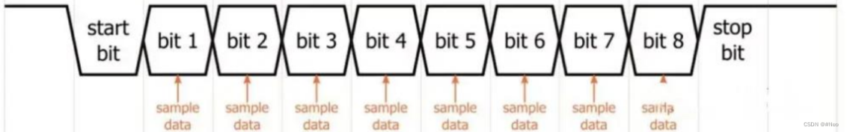

**USART与UART**

USART：通用同步异步收发器

UART ：在USART基础上裁剪掉了同步通信功能

区分同步异步：是否需要对外提供时钟输出

## IIC

**传输模式**

同步半双工

**物理层**

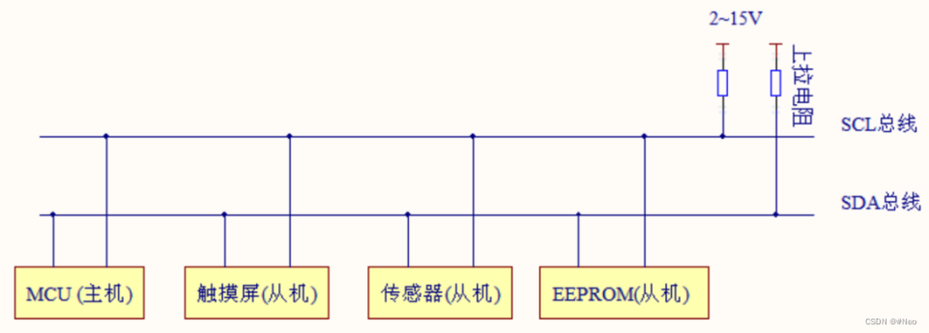

1. 支持多设备总线，多个主机从机
2. 一条双向数据线SDA，一条时钟线SCL
3. 设备具有独立地址
4. 总线通过上拉电阻接电源：设备空闲输出高阻态，所有设备空闲时由 上拉电阻把总线拉成高电平
5. 利用仲裁方式确定哪个主机使用总线，以防数据冲突
6. 三种传输模式 标准100kbit/s、400kbit/s、1Mbit/s（大部分不支 持）
7. 相同总线上设备数量受总线最大电容400pF限制

**协议层**

数据由起始信号，停止信号和应答信号组成

传输单位为字节，传输字节数不做限制

起始信号：

//软件模拟 IIC 起始信号

void IIC_Start(void)

{

SDA_OUT(); //sda 线输出

IIC_SDA=1;

IIC_SCL=1;

delay_us(4);

IIC_SDA=0;//START:when CLK is high,DATA change form high to low

delay_us(4);

IIC_SCL=0;//钳住 I2C 总线，准备发送或接收数据

}

停止信号：

//产生 IIC 停止信号

void IIC_Stop(void)

{

SDA_OUT();//sda 线输出

IIC_SCL=0;

IIC_SDA=0;//STOP:when CLK is high DATA change form low to high

delay_us(4);

IIC_SCL=1;

IIC_SDA=1;//发送 I2C 总线结束信号

delay_us(4);

}

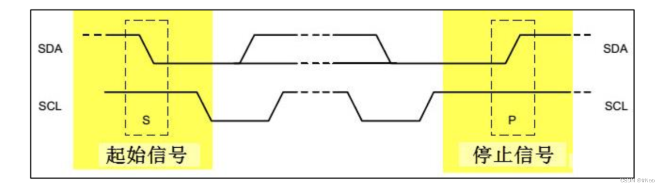

有效数据

SDA在SCL的每个时钟周期进行一位传输，且SCL为高电平时SDA 为有效数据;在SCL为低电平时，SDA进行电平切换

地址及数据方向

地址位数一般为7位或者10位，前者更为广泛

主机发起通讯时，SDA会发送设备地址且设备地址后会跟一数据位 表示读/写

0：主机向从机写

1：主机从从机读，主机释放对SDA的控制

响应信号

包括ACK和NACK两种信号

需要对方继续发送数据则发送ACK信号，否则为NACK

接收到NACK信号后会发送一个停止信号

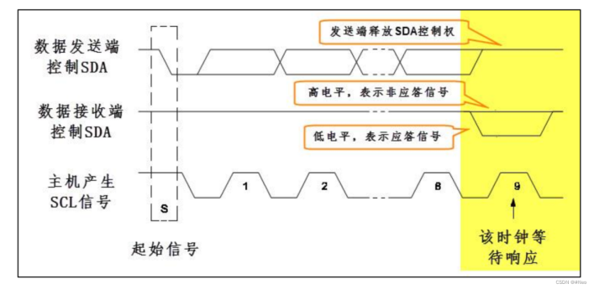

第九个时钟周期，发送端释放SDA，等待接收端拉高释放NACK信号/拉低释放ACK信号

**IIC读写**

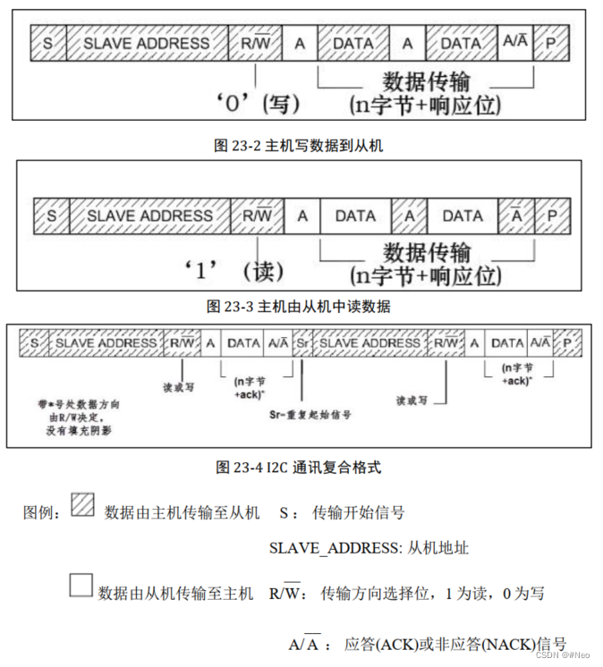

## SPI

**传输模式**

同步全双工

**物理层**

SS:片选线，也叫NSS、CS。当选中时，将片选线电平拉低，即为开始， 拉高为结束

SCK：时钟线，用于数据同步。决定通讯速率。STM32的最大时钟频率为 fpclk/2,最终通信速率取决于低速设备

MOSI：主机输出从机接收线

MISO：主机接收从机输出线

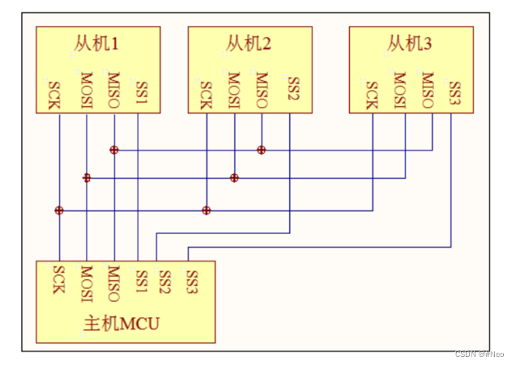

**协议层**

每次以8位或者16位为数据单位传输，单位数不受限

起始信号：片选线拉低

停止信号：片选线拉高

有效数据：数据位在SCK的下降沿被采集，在SCK的上升沿变化，其他 时刻数据无效

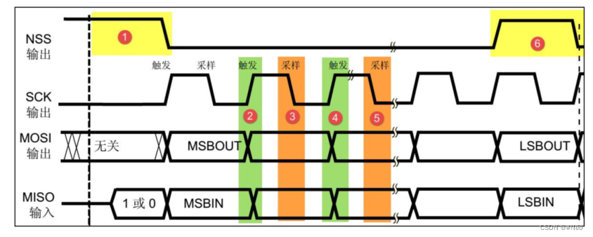

**通讯模式**

一共有四种模式，区别为空闲时刻SCK的状态以及采样时刻不同。

时钟极性CPOL

设备处于空闲状态SCK的电平信号，若CPOL=0，则SCK空闲时为0， 反之为1

时钟相位CPHA

当CPHA为0，数据在SCK的奇数边沿被采集，反之为偶数边沿采集

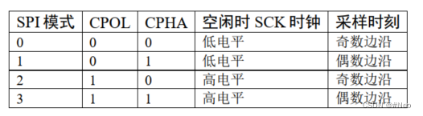

//待定

## RS-485

**传输模式**

**物理层**

**协议层**

## CAN

**传输模式**

**物理层**

**协议层**